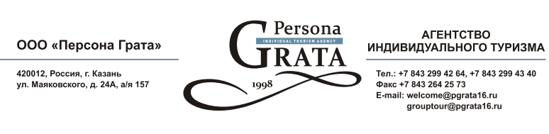
Прейскурант для участника с комплектом офлайн-участия
и проживанием

Период размещения  / Отель | Мано 3* | Ривьера 4*
 | Одномест. размещение, Стандарт плюс (руб./ 1 чел.) | Одномест. размещение, Комфорт (руб./ 1 чел.)
6 дней / 5 ночей | 32 000 | 57 000
5 дней / 4 ночи | 28 000 | 48 000
4 дня / 3 ночи | 24 000 | 39 000
3 дня / 2 ночи | 20 000 | 30 000
2 дня / 1 ночь | 16 000 | 21 000

Комплект офлайн-участия включает следующее: проживание в выбранном отеле, питание (завтраки), организационный взнос 12 000,00 руб. Kazan Science Week 2023 за офлайн-участие, включающее следующее: welcome drink, coffee break, деловая программа, посещение выставочной и стендовой зоны, папка участника конференции, бейдж участника, полиграфическая продукция: программа конференции и сборник тезисов, сертификат об участии, экскурсионная программа.

Прейскурант для участника-студента с комплектом офлайн-участия и проживанием

Период размещения  / Отель | Мано 3* | Ривьера 4*
 | Одномест. размещение, Стандарт плюс (руб./ 1 чел.) | Одномест. размещение, Комфорт (руб./ 1 чел.)
6 дней / 5 ночей | 26 000 | 51 000
5 дней / 4 ночи | 22 000 | 42 000
4 дня / 3 ночи | 18 000 | 33 000
3 дня / 2 ночи | 14 000 | 24 000
2 дня / 1 ночь | 10 000 | 15 000

Комплект офлайн-участия включает следующее: проживание в выбранном отеле, питание (завтраки), организационный взнос 6 000,00 руб. Kazan Science Week 2023 за офлайн-участие, включающее следующее: welcome drink, coffee break, деловая программа, посещение выставочной и стендовой зоны, папка участника конференции, бейдж участника, полиграфическая продукция: программа конференции и сборник тезисов, сертификат об участии, экскурсионная программа.

Прейскурант для сопровождающего лица с офлайн-участием и проживанием

Период размещения  / Отель | Мано 3* | Ривьера 4*
 | Одномест. размещение, Стандарт плюс (руб./ 1 чел.) | Одномест. размещение, Комфорт (руб./1 чел.)
6 дней / 5 ночей | 26 000 | 51 000
5 дней / 4 ночи | 22 000 | 42 000
4 дня / 3 ночи | 18 000 | 33 000
3 дня / 2 ночи | 14 000 | 24 000
2 дня / 1 ночь | 10 000 | 15 000

Комплект офлайн-участия включает следующее: проживание в выбранном отеле, питание (завтраки), организационный взнос 6 000,00 руб. Kazan Science Week 2023 за офлайн-участие, включающее следующее: welcome drink, coffee break, деловая программа, посещение выставочной и стендовой зоны, папка участника конференции, бейдж участника, полиграфическая продукция: программа конференции и сборник тезисов, сертификат об участии, экскурсионная программа.

